SHACMAN SX41854X361配置
SHACMAN SX41854X361
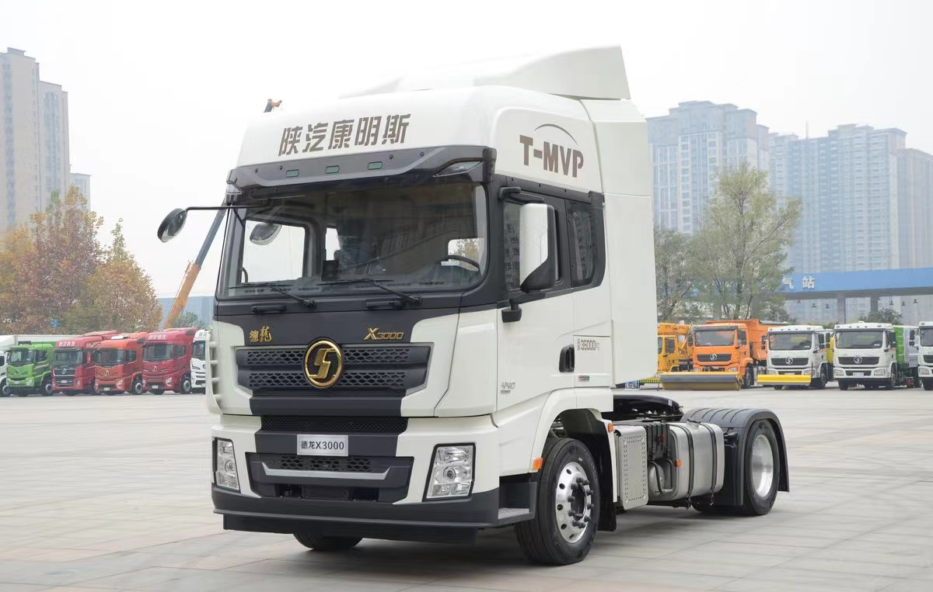Photo for reference
此图仅供参考

主要参数配置
Main Configuration
Platform平台 |  | X3000
Drive type驱动形式 |  | 6×4
Edition版本 |  | 复合版
Model型号 |  | SX41854X361
Engine  发动机 | Model型号 | WP12.460N
Engine  发动机 | Horsepower 马力 | 460
Engine  发动机 | Discharge排放 | 欧Ⅲ
Engine  发动机 | Gear box变速器 | F16JZ24A-铝壳-QHG50B
Cab驾驶室 |  | 加长高顶驾驶室带顶侧导流罩
The highest speed最高时速 (km/h) |  | 90
Chassis(mm)车架(mm) |  | (940-850)×300(单8)
Wheelbase (mm)轴距(mm) |  | 3600
Overall dimensions of整车尺寸(mm) |  | 6580×2490×3600
Axle speed ratio车桥速比 |  | 13TMAN单级减速桥-4.111
Front axle前桥 |  | MAN 7.5T
Suspension悬架 |  | 前后多片簧
Fuel tank油箱 |  | 600L铝合金油箱
Tires轮胎 |  | 12R22.5国产无内胎（有GCC认证证书）
Optional可选装配置
基础配置：空气主座椅、手动翻转、电动摇窗机、普通空滤器、铝合金储气筒、约斯特50鞍座、分体式挡泥板、倒车蜂鸣器、SHACMAN标识、全英文标识、MAN7.5T前轴、电控自动恒温空调、WABCO进口四通道ABS、180Ah免维护蓄电池、电动电加热后视镜、多功能方向盘、玻璃钢保险杠、固定式上车踏板、前下防护、侧防护栏、四点液压悬浮、国产转向机、中控锁（带遥控器）、600L铝合金油箱、LED尾灯、32T千斤顶、瓦楞安装板、X3000加长高顶驾驶室带顶侧导流罩、主座椅带安全带警示功能、驾驶室顶部一盏危险警示灯、灭火器（8kg）、超速120km/h报警装置、驾驶室翻转阿拉伯语、继电器说明牌阿拉伯文、两个三角警示牌、后视镜阿拉伯语标识、非保温驾驶室

